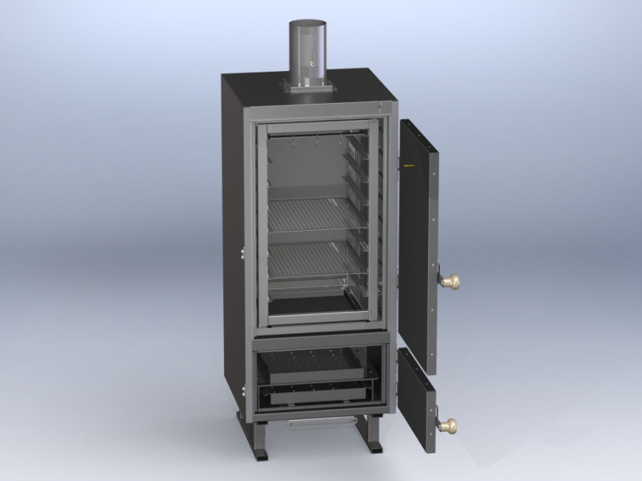

Коптильня «VESTA-K»

ПАСПОРТ

Спасибо за покупку коптильни «VESTA-K» компании «Веста»

Наши продукты спроектированы для удобного использования. Для получения максимальных преимуществ использования устройства и гарантии безопасности очень важно прочесть настоящий паспорт, в который включены руководство по эксплуатации и техническому обслуживанию.

ПЕРЕД ИСПОЛЬЗОВАНИЕМ КОПТИЛЬНИ

- внимательно прочтите настоящее руководство;
- внимательно выполняйте все инструкции в соответствии с типом приобретенной коптильни;
- используйте коптильню только по назначению: коптильня предназначена для приготовления пищевых продуктов;
- настоящее руководство и все другие приложения должны сохраняться для лиц, которые используют коптильню на углях;
- для предотвращения получения ожогов всегда используйте перчатки;
- не ремонтируйте или не модифицируйте предохранительные устройства;
- перед каждым использованием, пожалуйста, убедитесь в том, что внутри поддонов для угля отсутствуют посторонние предметы.

ОТЛИЧИТЕЛЬНЫЕ ОСОБЕННОСТИ:
Коптильня «VESTA-K» является самостоятельным изделием, способным работать на углях (дровах).
Коптильня выполнена по схеме «камера в камере», которая обеспечивает разделение рабочего объема и топки. Нагрев рабочего объема происходит со всех сторон одновременно. Продукты сгорания от углей не смешиваются с коптильным дымом. За счет раздельного управления дым «запирается» в камере копчения на все время приготовления продукта.
В конструкции коптильни предусмотрена возможность устанавливать бытовую одноконфорочную электрическую или газовую плитку, что превращает её в электрическую или газовую.
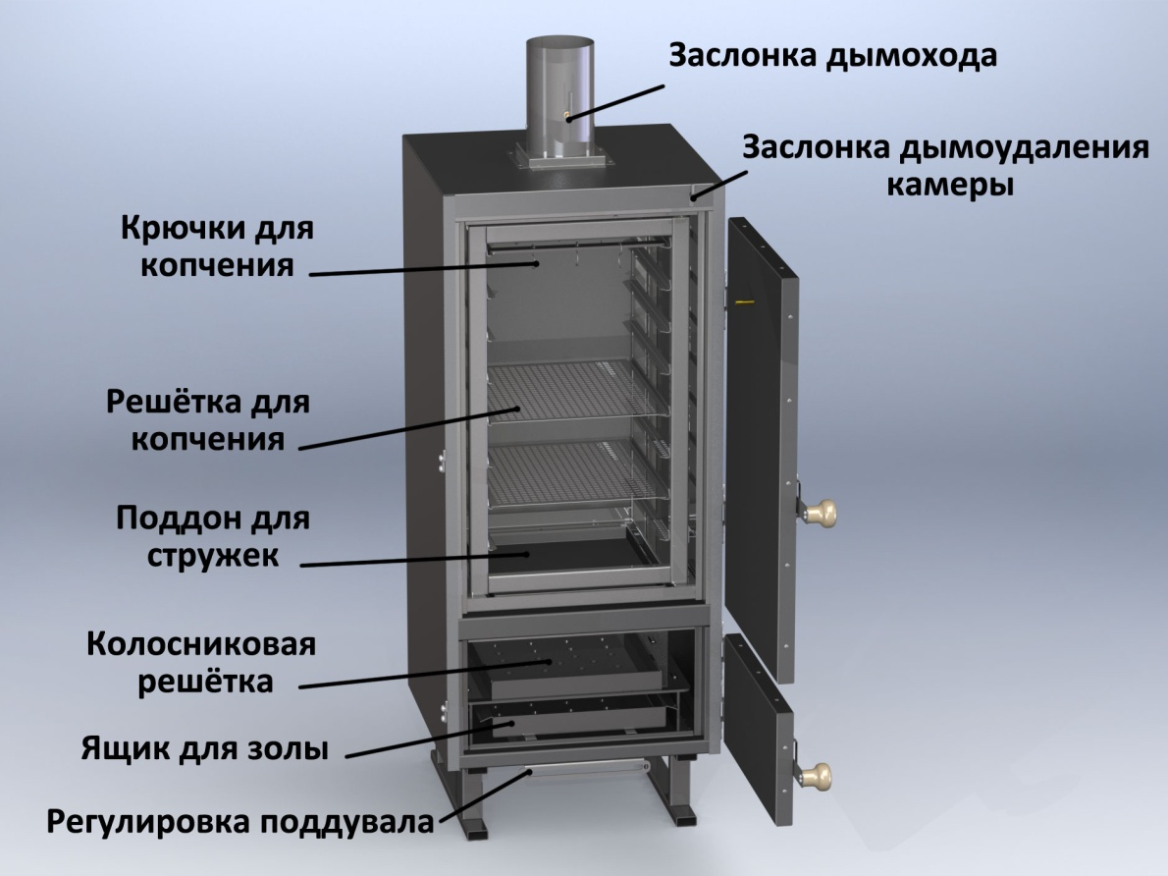

ГАБАРИТЫ КОПТИЛЬНИ «VESTA-K»

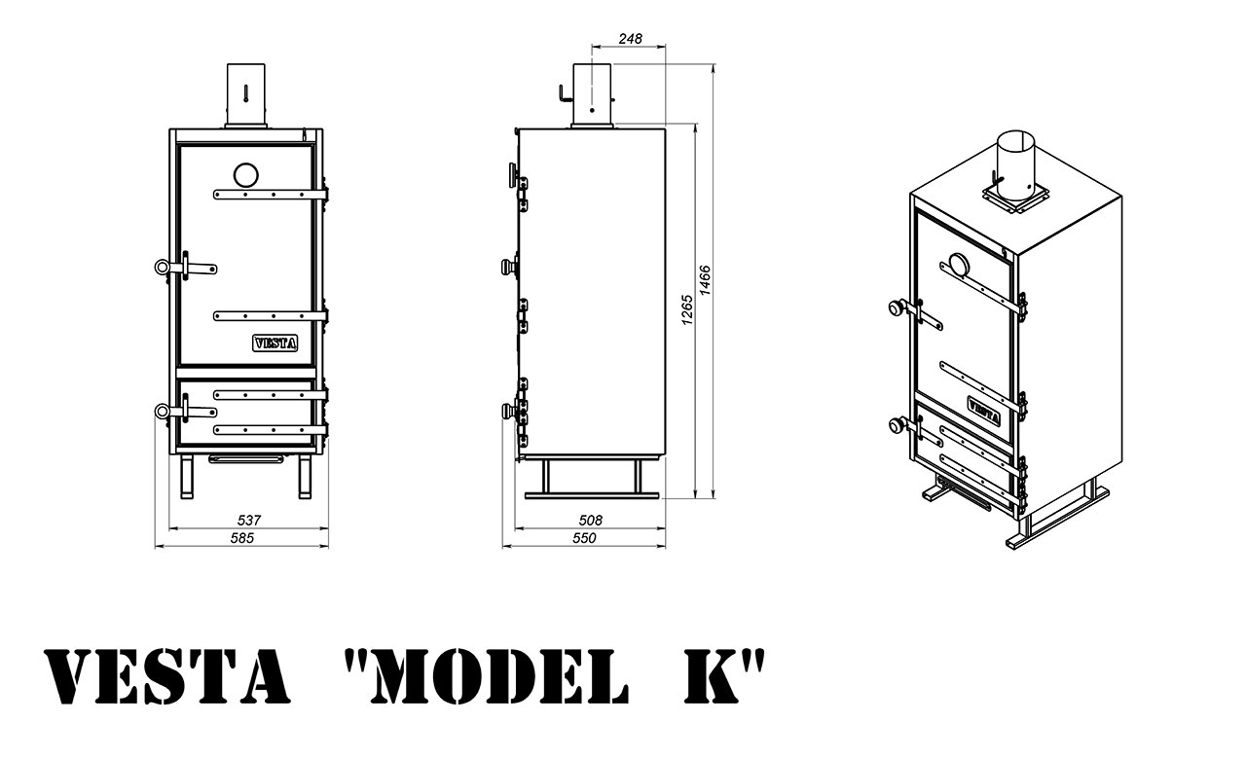

ИСПОЛЬЗОВАНИЕ И ОПИСАНИЕ УСТРОЙСТВА

Коптильня «VESTA-K» предназначена для приготовления мяса, рыбы, сыра и овощей с использованием дров и древесного угля.

НЕ ИСПОЛЬЗУЙТЕ ДРУГИЕ ТИПЫ ТОПЛИВА И/ИЛИ ДРУГИЕ МАТЕРИАЛЫ НЕИЗВЕСТНОГО ПРОИСХОЖДЕНИЯ.

Для розжига угля (дров) используйте экологические твердые легковозгораемые средства, такие как сухой спирт или тонкие лучинки из сухой древесины.

ИСПОЛЬЗОВАТЬ БЕЗИН, СПИРТ ИЛИ ДРУГИЕ ЛЕГКОВОСПЛАМЕНЯЮЩИЕСЯ ЖИДКОСТИ СТРОГО ЗАПРЕЩЕНО.

Не рекомендуется использовать не экологические легковозгораемые средства.

ВКЛЮЧЕНИЕ

ВАЖНО
Помещение, в котором будет установлена коптильня, должно оборудоваться хорошей вентиляцией (естественной или искусственной), чтобы обеспечить исходящую вентиляционную струю величиной около 90/95% куб. м относительно удаленного воздуха с принудительным всасыванием. Это позволит избежать внутреннего падения давления, которое может возникнуть из-за возврата дыма в помещение.

Расположите коптильню в согласованном месте и убедитесь в том, что:
− опорная поверхность может выдержать вес устройства;
− пол является горизонтальным, плоским, удобным для чистки и не горючим.

Подсоедините устройство к воздуховоду с вытяжкой дыма и принудительным всасыванием, который должен иметь сечение, мощность и давление вытяжки дыма, вычисленные и реализованные специализированными организациями, в соответствии с характеристиками устройства и помещением, в котором оно установлено.

Убедитесь в том, что устройство правильно подсоединено к воздуховоду и при первом включении проверьте, что воздуховод герметичен, т.е. не пропускает дым.

РАБОЧЕЕ ПРОСТРАНСТВО

Доступное пространство перед устройством должно составлять около 100 см в глубину.
Всегда пользуйтесь коптильней спереди. Не забудьте надеть кухонные перчатки, изготовленные из невоспламеняющегося материала.

РАБОТА УСТРОЙСТВА

Поместите угли в жаровню или стартер и подожгите. Отрегулируйте отверстия в заслонке поддувала и заслонке дымохода в соответствии с требуемой продувкой для тлеющих угольков. Когда угольки тлеют, распределите их по поддону жаровни, используя кочергу.
Щепу для образования дыма насыпте в нижний поддон, установленный над жаровней. Закройте (задвиньте рычаг до упора) заслонку дымоудаления из камеры копчения.

ВАЖНО
Во время приготовления надевайте кухонные перчатки, изготовленные из невоспламеняющегося материала: перчатки необходимы для защиты от тепла и перемещения решетки для приготовления без риска получения ожогов.

БЕЗОПАСНОСТЬ ДЕТЕЙ

Никогда не оставляйте детей без присмотра, когда коптильня работает и избегайте, чтобы дети подходили близко к устройству без присмотра ответственного лица.

БЕЗОПАСНОСТЬ ПРИ ЭКСПЛУАТАЦИИ

- Люди (включая детей), которые по своему физическому, сенсорному или интеллектуальному состоянию, или без опыта или недостатка знаний, не способны безопасно использовать устройство, не должны использовать устройство без наблюдения или присмотра ответственного лица.
- Данная коптильня на углях должен использоваться только для приготовления продуктов.
- Предупреждение: Опасность ожога! При работе коптильни внутренние и внешние поверхности сильно нагреваются.

ОТКЛЮЧЕНИЕ УСТРОЙСТВА

После использования удалите уголь из поддона и поместите его в теплоизолированный контейнер для остывания. Этот контейнер не поставляется вместе с коптильней на углях. Перед выключением вытяжного вентилятора убедитесь, что в поддоне не остались остатки сгоревшего угля.

ЧИСТКА УСТРОЙСТВА И УДАЛЕНИЕ ЗОЛЫ И ПРОДУКТОВ ГОРЕНИЯ

Чистите коптильню только, когда он выключен и полностью остыл. Чистка устройства должна выполняться соответствующими чистящими средствами, предназначенными для чистки поверхностей из нержавеющей стали и полированных поверхностей. Можно использовать обычные чистящие средства для печей.
Не используйте абразивные и/или коррозийные средства. Аккуратно протрите компоненты устройства, используя мягкую ткань.
Компоненты из нержавеющей стали необходимо прополоскать в горячей воде и вытереть насухо мягкой тканью.

ТАБЛИЦА ТЕХНИЧЕСКОГО ОБСЛУЖИВАНИЯ

Правильное регламентное техническое обслуживание коптильни гарантирует продолжительный срок службы в отличном рабочем состоянии. Поэтому рекомендуется проводить техобслуживание согласно процедурам, указанным в таблице ниже.

ПРОЦЕДУРА ТЕХОБСЛУЖИВАНИЯ | ПЕРИОДИЧНОСТЬ
Чистка поддона для угля | После каждого цикла приготовления
Чистка решеток для приготовления | После каждого цикла приготовления
Чистка зоны приготовления | После каждого цикла приготовления
Опорожнение ёмкости для жира | После каждого цикла приготовления
Общая чистка коптильни | Минимум раз в неделю

Указанные интервалы времени являются приблизительными и относятся к обычному использованию коптильни: периодичность чистки также зависит от времени ежедневного использования устройства.

ГАРАНТИЯ

Все печи – мангалы, открытые мангалы, коптильни ООО «Веста» изготовлены из высококачественных материалов, сертифицированных в соответствии с действующими стандартами. Обычный износ компонентов – это естественный процесс, поскольку данное изделие подвержено влиянию высоких температур, например, рядом с самыми горячими компонентами может отслаиваться краска. Такой нормальный износ не покрывается гарантией ООО «Веста».
Все компоненты, имеющие прямой контакт с тлеющими угольками, подвержены естественному износу, как было указано ранее.
Гарантия ООО «Веста» распространяется на ремонт, неисправности коптильни или её компонентов при ПРАВИЛЬНОМ ИСПОЛЬЗОВАНИИ.
Неисправности, возникающие из-за НЕПРАВИЛЬНОГО ИСПОЛЬЗОВАНИЯ, например, при использовании топлива, отличного от угля, которые могут привести к механическим деформациям и/или появлению трещин в сварных точках, не покрываются настоящей гарантией.
При нормальном НАДЛЕЖАЩЕМ использовании коптильни, ООО «Веста» предоставляет гарантию на период 12 (двенадцать) месяцев от даты предоставления счета-фактуры.
Гарантия распространяется только на стоимость материалов для ремонта или замены. Любые трудозатраты, транспортные издержки или другие услуги будут оплачиваться пользователем.

СРОКИ И УСЛОВИЯ

a) Гарантия.
ООО «Веста» гарантирует, что ее коптильня на углях «VESTA» свободен от дефектов в материалах, производственных дефектов или плохого качества изготовления, указанных в настоящем руководстве, на период 12 (двенадцать) месяцев. Гарантия включает, на вышеуказанный период, ремонтные услуги или замену неисправных и/или поврежденных частей при правильном использовании, непосредственно на заводе ООО «Веста» как было указано на предыдущих страницах. В случае устранения неисправности по гарантии на месте установки устройства, клиент должен будет оплатить расходы только за проезд и трудозатраты.

b) Исключение.
Компоненты, которые обычно подвержены износу, как упоминалось ранее, части, которые могут быть поломаны вследствие повреждений, не связанных с производственными дефектами системы или ее компонентов, не покрываются настоящей гарантией.
Транспортные повреждения, неправильное подсоединение к электропитающим установкам, неправильная установка (если она выполнена не нашим персоналом), небрежность или беспечность при использовании, вмешательство в работу неавторизированного персонала, вандализм, независящие от нас обстоятельства, такие как стихийные бедствия, забастовки, восстания, военные действия не покрываются настоящей гарантией.

c) Запасные части.
ООО «Веста» не гарантирует немедленную доступность запасных частей даже во время действия гарантийного периода. Клиент несет ответственность за наличие запасных частей, необходимых для техобслуживания печи (мангала, коптильни). ООО «Веста» гарантирует доступность только механических запасных частей (компонентов, изготавливаемых ООО «Веста»). Электрические и электронные приборы или оборудование обычно доступны на внутреннем рынке.

d) Процедура оформления дефектной ведомости или заявки на ремонт.
Процедура, которую необходимо выполнить для заявки на проведение ремонта компанией «Веста» как в гарантийный период, так и после его окончания, заключается в следующем:

Для печей, грилей на углях, коптильнях, купленных непосредственно в ООО «Веста»:
- отправьте письмо по электронной почте по адресу sales@mangalvesta.ru, с отчетом и описанием характера неисправности, типом требуемой помощи и именем контактного лица, с которым необходимо согласовать условия оказания поддержки.
- для указания типа неисправности позвоните по следующему номеру: +7-927-883-49-10
- в зависимости от типа неисправности, наш отдел технического обслуживания проинформирует вас об условиях оказания поддержки, указав в случае необходимости издержки, которые должен оплатить клиент в случае запроса на техническую поддержку.

Дляпечей, грилей на углях, коптильнях, купленных у авторизированного дилера:
- обратитесь напрямую по электронной почте или телефону к авторизированному дилеру который будет оказывать поддержку и/или заказывать необходимые запасные части в ООО «Веста».

e) Часы работы.
Отдел технической поддержки клиентов открыт с понедельника по пятницу с 8.00 утра и до 16.00 вечера по Московскому времени.

ИСКЛЮЧЕНИЕ ОТВЕТСТВЕННОСТИ

Соблюдение правил техники безопасности и процедур по установке, использование и техническое обслуживание системы в соответствии с инструкциями производителя является обязанностью пользователя. Поэтому ООО «Веста» отвергает любую ответственность за прямые или косвенные повреждения лицам или оборудованию, вызванные несоблюдением любых правил. ООО «Веста», как производитель устройства, не дает гарантии и не предоставляет любые акты проверки о результатах использования устройства пользователем, касающихся правильности, точности, надежности работы и не гарантирует, что функционирование ее продукции будет бесперебойным или свободным от ошибок. ООО «Веста» в явно выраженной форме освобождается от любых претензий о компенсации, обусловленных остановкой устройства, вызванной проведением ремонта или заменой компонентов по гарантии, или задержками, связанными с предоставлением этих сервисных услуг.

ПРЕДУПРЕЖДЕНИЕ
Определение процедур и целей использования печей, мангалов и коптилен является исключительной ответственностью пользователя, который также несет ответственность за оценку любого влияния на безопасность пользователя. ООО «Веста» не несет ответственность за неисправности, вызванные плохим качеством изготовления продукта, которые нельзя учесть в процессе проектирования устройства.

ХРАНЕНИЕ

Изделие должно хранится в упаковке в условиях по ГОСТ 15150-69, группа 3 (закрытые помещения с естественной вентиляции без искусственного регулирования климатических условий) при температуре от -60 до +40 град. С и относительной влажности не более 80%. В воздухе помещения не должно присутствовать агрессивных примесей (паров кислот, щелочей). Требования по хранению относятся к складским помещениям поставщика и потребителя. Срок хранения изделия в потребительской упаковке без переконсервации – не более 12 месяцев.
УТИЛИЗАЦИЯ

По окончании срока службы печи или при выходе ее из строя без возможности ремонта печь (мангал, коптильня) или ее элементы следует демонтировать и отправить на утилизацию. Изделие не содержит в своем составе опасных или ядовитых веществ, способных нанести вред здоровью человека или окружающей среде и не представляет опасности здоровью, жизни людей и окружающей среды по окончанию срока службы. В этой связи утилизация изделия может производится по правилам утилизации общепромышленных отходов.

КОМПЛЕКТ ПОСТАВКИ
Коптильня - 1 шт;
Колосниковая решётка -1 шт;
Поддон для золы -1 шт;
Поддон для жира/щепы -1 шт;
Решётка для копчения -2 шт.

ГАРАНТИЙНЫЙ ТАЛЛОН
На коптильню «VESTA-K»
Покупатель (компания, тел, e-mail)
ИЗДЕЛИЕ: «VESTA-K»
Серийный номер:
Дата выпуска:
Срок гарантии:
ОТК
Изготовитель ООО «Веста» www.mangalvesta.ru
Изготовитель гарантирует бесплатный ремонт или замену любого узла оборудования имеющего заводские дефекты в течении гарантийного срока за исключением случаев, когда дефекты и поломки произошли по вине потребителя.

ООО "Веста"
Юридический адрес: 425200, Марий Эл, Медведево пгт, ул. Железнодорожная д.13
Почтовый адрес: 425200, Марий Эл, Медведево пгт, ул. Железнодорожная д.13 или 424006, Марий Эл, г. Йошкар-Ола а/я 68.
р\с 40702 810 8 1109 0007155 в Филиал №6318 ВТБ 24(ЗАО) г.Самара
к\с 30101810700000000955
БИК 043602955
ИНН 1207014523
КПП 120701001
ОГРН 1121218000342
ОКПО 38022978
sales@mangalvesta.ru

